**PROGRAMA RR345**

**AYUDAS EN MATERIA DE REHABILITACIÓN RESIDENCIAL Y VIVIENDA SOCIAL**

**MODELO DE MEMORIA DE SOLICITUD DE AYUDA PARA EL PROGRAMA P4**

**del cumplimiento de las condiciones impuestas en la concesión de la subvención.**

**(Esta memoria será realizada y suscrita por un técnico titulado competente autor del proyecto o de dirección de la ejecución de la actuación).**

**Emplazamiento: C/ XXXX, X. Municipio XXXX CP. XXXX**

*(****NOTA IMPORTANTE****: Una vez cumplimentada la memoria, se deberá imprimir o guardar en formato PDF no editable. En ningún caso se aceptarán memorias en formato editable).*

**Índice**

*(Actualizar campos antes de imprimir y/o guardar en PDF)*

Contenido

1. Agentes 3

2. Descripción del edificio 4

2.a) Emplazamiento 4

- Descripción del edificio 4

2.b) Descripción del conjunto del edificio 4

- Descripción del edificio 4

2.c) Superficies de la vivienda 4

3. Descripción de la actuación 4

3.a) Actuación que se pretende acometer. 4

3.b) Certificación energética. 6

3.c) Justificación de los requisitos indicados en la convocatoria P4. 6

4. Presupuesto desglosado de la actuación 9

5. Cuantía de la ayuda solicitada 9

6. Documentación gráfica (planos) 10

7. Reportaje fotográfico 11

8. Documentación que deberá adjuntarse a la memoria 12

# Agentes

**Solicitante**

Nombre: *Haga clic aquí para escribir texto.*

CIF/NIF: *Haga clic aquí para escribir texto.*

Dirección: *Haga clic aquí para escribir texto.*

Población: *Haga clic aquí para escribir texto.*

Provincia: *Haga clic aquí para escribir texto.*

CP: *Haga clic aquí para escribir texto.*

**Redactor de la memoria**

Nombre: *Haga clic aquí para escribir texto.*

Titulación: *Haga clic aquí para escribir texto.*

Colegio Profesional: *Haga clic aquí para escribir texto.*

Número de colegiado: *Haga clic aquí para escribir texto.*

CIF/NIF: *Haga clic aquí para escribir texto.*

Dirección: *Haga clic aquí para escribir texto.*

Población: *Haga clic aquí para escribir texto.*

Provincia: *Haga clic aquí para escribir texto.*

CP: *Haga clic aquí para escribir texto.*

*La redacción del informe seguirá el índice establecido en este documento y deberá responder, como mínimo, a los contenidos que se detallan en el mismo.*

***El informe deberá de estar suscrito, fechado y referenciado por técnico titulado competente autor del Proyecto o de dirección de la ejecución de la actuación.***

# Descripción del edificio

## Emplazamiento

### - Descripción del edificio

*Texto ejemplo:*

Dirección: *Haga clic aquí para escribir texto.*

Población: *Haga clic aquí para escribir texto.*

Provincia: *Haga clic aquí para escribir texto.* CP: *Haga clic aquí para escribir texto.*

Número de referencia catastral: *Haga clic aquí para escribir texto.*

Consulta descriptiva y gráfica de datos catastrales de bien inmueble:

*Incluir ficha de consulta descriptiva y gráfica de datos catastrales*

Plano de situación:

*Incluir el plano de Catastro, del planeamiento urbanístico municipal o cualquier otro que permita ubicar la edificación de forma clara*

## Descripción del conjunto del edificio

### - Descripción del edificio

*Texto ejemplo:*

*“Se trata de una vivienda unifamiliar entre medianeras con tipología de adosado y perteneciente a una promoción de viviendas de similares características. Consta de tres plantas, un semisótano destinado a garaje y dos sobre rasante con uso residencial vivienda.”*

## Superficies de la vivienda

| **Descripción** | **Superficie construida (m²)** |
| --- | --- |
| Vivienda unifamiliar | 000 |
|  |  |

# Descripción de la actuación

## Actuación que se pretende acometer.

*(Describir cada una de la/s actuación/es a realizar o realizada/s por separado y detallando los trabajos ejecutados. En este apartado se deben indicar las características técnicas de los elementos en los que se ha intervenido. Indicar valores de transmitancia térmica de los distintos elementos, que deberán coincidir con los datos de cálculo del certificado de eficiencia energética del estado reformado.*

*Texto ejemplo:*

***Actuación 1:***

*Con la actuación se pretende cambiar unas ventanas pertenecientes a la fachada principal de la vivienda y situadas en las plantas baja y primera.*

* Descripción de la situación previa de los elementos a modificar (estado previo):

*Dos iguales en planta baja y una balconera en planta primera, todas correderas de aluminio sin rotura de puente térmico y vidrio sencillo.*

* Descripción de los elementos tras la actuación (estado reformado):

*En planta baja, dos ventanas de 1.90 x 1.462 metros.*

*En planta primera, ventana balconera de 1.29 x 2.057 metros.*

*Todas las ventanas nuevas son:*

* + *Apertura: Abatibles.*
  + *Material: PVC con 5 cámaras de aislamiento, doble junta y refuerzo interior cerrado.*
  + *Incluyendo cajón de persiana de PVC con aislamiento, lamas de persiana de color blanco, tapajuntas 50/10 mm*
  + *Doble acristalamiento 24 mm 4/16/4 bajo emisivo y con control solar (BE+CS)*
  + *Coeficiente de aislamiento térmico (Uw): 1.55 W/m2K*
  + *Rendimiento térmico: Clase C: buen aislamiento térmico*

***Actuación 2:*** *(Describir más actuaciones)*

***Actuación X:***

## Certificación energética.

*(Se puede entregar la hoja de cálculo energético)*

Se ha realizado el cálculo de la eficiencia energética tanto del estado previo a la actuación como posterior a la misma.

**Datos de los Certificados de Eficiencia Energética del estado inicial y reformado.**

**ESTADO INICIAL**



**ESTADO REFORMADO**



## Justificación de los requisitos indicados en la convocatoria P4.

El programa de ayudas al que se pretende acoger esta actuación fue publicado según Resolución de 28 de diciembre de 2021, de la Secretaría General, por la que se establece la convocatoria de determinados programas de subvenciones en materia de rehabilitación residencial y vivienda social del Plan de Recuperación, Transformación y Resiliencia regulados en el Real Decreto 853/2021, de 5 de octubre. (DOE Nº 5, DE 10-01-2022).

En este caso, **se solicita una ayuda acogida al programa P4**.

Requisitos de las viviendas objeto de las actuaciones subvencionables.

Las viviendas para las que se solicite financiación de este programa han de constituir el domicilio habitual y permanente de sus propietarios, usufructuarios o arrendatarios en el momento de solicitar la ayuda. Dicha circunstancia se podrá acreditar mediante certificación o volante de empadronamiento.

En este caso, la vivienda es el **domicilio habitual de**, ***D. XXXXXXX***, como se justifica al aportar el certificado de empadronamiento.

Serán actuaciones subvencionables dentro del programa P4 aquellas en las que (***elegir, al menos, una de las tres***):

**1.** Se consiga una **reducción del consumo** de energía primaria no renovable de al menos un 30%.

**Consumo de energía primaria no renovable (kWh/m²×año). Requisito: ≥30%**

**- CEPNR Inicial** **(kWh/m²×año)**: Haga clic aquí para escribir texto.

**- CEPNR Final** **(kWh/m²×año)**: Haga clic aquí para escribir texto.

**- REDUCCIÓN de CEPNR (%):** Haga clic aquí para escribir texto.

**CUMPLE**  **NO CUMPLE**

*(*[*Este punto se puede sustituir por capturas de la calculadora de ayuda “Calculadora Datos Energéticos”*](https://www.juntaex.es/w/0617322#tramite_masinfo:~:text=Calculadora%20Datos%20Energ%C3%A9ticos)*)*

**2.** Se consiga una **reducción de la demanda** energética anual global de calefacción y refrigeración del al menos el 7%.

**Demanda energía anual global calefacción-refrigeración: Requisito: ≥7%:**

**- Demanda de calefacción Inicial (kWh/m² año):** Haga clic aquí para escribir texto.

**- Demanda de refrigeración Inicial (kWh/m² año):** Haga clic aquí para escribir texto.

**- Demanda de calefacción Final (kWh/m² año):** Haga clic aquí para escribir texto.

**- Demanda de refrigeración Final (kWh/m² año):** Haga clic aquí para escribir texto.

**- Reducción de Demanda de Calefacción-Refrigeración (%):** Haga clic aquí para escribir texto.

**CUMPLE**  **NO CUMPLE**

*(*[*Este punto se puede sustituir por capturas de la calculadora de ayuda “Calculadora Datos Energéticos”*](https://www.juntaex.es/w/0617322#tramite_masinfo:~:text=Calculadora%20Datos%20Energ%C3%A9ticos)*)*

**3.** También se considerarán subvencionables las actuaciones de modificación o sustitución de elementos constructivos de la envolvente térmica para adecuar sus características a los valores límite de **transmitancia térmica y de permeabilidad al aire**, cuando proceda, establecidos en las tablas 3.1.1.a–HE1 y 3.1.3.a–HE1, del Documento Básico DB HE de Ahorro de energía del Código Técnico de la Edificación.

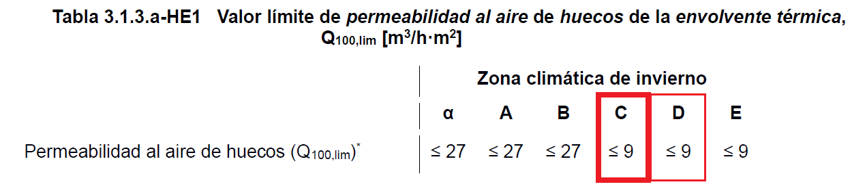En caso de actuaciones sobre elementos de la envolvente térmica, se justifica a continuación que los elementos que se sustituyen **cumplen con lo establecido en cuanto a transmitancia y permeabilidad al aire en el Código Técnico de la Edificación**.

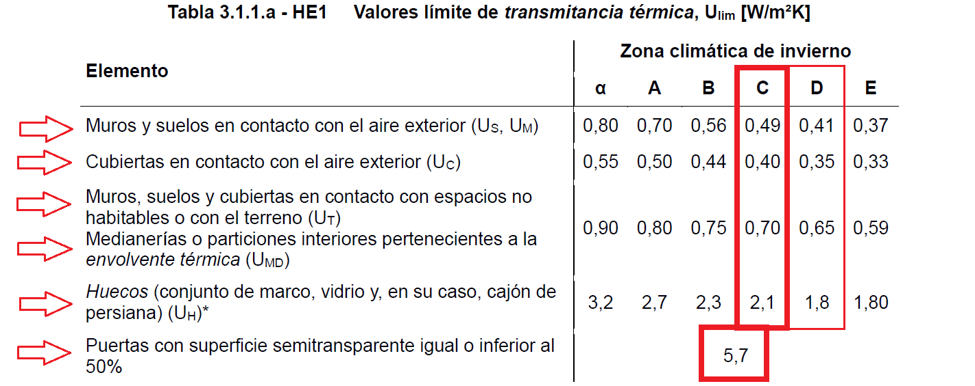

|  |  |  |  |
| --- | --- | --- | --- |
|  | Límite según tablas 3.1.1.a–HE1 y 3.1.3.a–HE1  Para zona climática C | Ventanas proyectadas  Uw | cumple |
| Transmitancia térmica | <2.1 W/m2K | *1.55 W/m2K* | SI |
| Permeabilidad aire | <=9 m3/h.m2 | *clase 3 (≤9 m3/h·m2)* | SI |

Por lo tanto, concluimos que las ventanas que se instalarán **cumplen con los límites establecidos por el CTE**.

*(*[*Además*](https://www.juntaex.es/w/0617322#tramite_masinfo:~:text=Calculadora%20Datos%20Energ%C3%A9ticos) *se deberá justificar el resto de normativa de obligado cumplimiento que le sea de aplicación.)*

# Presupuesto desglosado de la actuación

*(Se puede incorporar un presupuesto por partidas del técnico redactor similar al cuadro propuesto o bien adjuntar el presupuesto de la empresa o empresas que vayan a ejecutar las actuaciones)*

|  |  |  |  |  |
| --- | --- | --- | --- | --- |
| CONCEPTO *(descripción de cada partida)* | DIMENSIONES | PRECIO UNITARIO SIN IVA | PRECIO UNITARIO CON 21% IVA | TOTAL |
| *VENTANA PVC 2 HOJAS ARTENS 72 + BALCONERA DE 2 HOJAS ARTENS* | *1190 X 1462 1290 X 2057* | *1.775,81* | *2.148,73* | *2.148,73* |
| *INSTALACIÓN DE VENTANA, INCLUYENDO DESMONTAJE CARPINTERÍAS ANTIGUAS Y MONTAJE DE LAS NUEVAS* |  | *3 X 133,88* | *3 X 162,00* | *486,00* |
| *DESPLAZAMIENTO* |  |  | *50,00* | *50,00* |
|  |  |  |  |  |
|  |  |  |  |  |
|  |  |  |  |  |
|  |  |  |  |  |
| TOTAL IVA incl. |  |  |  | *2.684,73* |

En el importe objeto de subvención podrán incluirse los honorarios de los profesionales intervinientes, el coste de la redacción de los proyectos, informes técnicos y certificados necesarios, los gastos derivados de la tramitación administrativa, y otros gastos generales similares, siempre que todos ellos estén debidamente justificados. No se consideran costes subvencionables los correspondientes a licencias, tasas, impuestos o tributos. No obstante, el IVA o el impuesto indirecto equivalente, podrán ser considerados elegibles siempre y cuando no puedan ser susceptibles de recuperación o compensación total o parcial.

# Cuantía de la ayuda solicitada

*(Se puede entregar la calculadora de datos económicos en lugar de este apartado)*

Los gastos computables para solicitar la ayuda son:

* Costo del cambio de *XXXXXX* (IVA incl.): 0,00 €
* Honorarios del técnico (IVA incl.): 0,00 €

TOTAL, gastos subvencionables: **0,00 €**

Ayuda solicitada (**40%** de los gastos): 40% x 0,00 € € = **0,00 €**

# Documentación gráfica (planos)

*(Se recomienda adjuntar planos de planta y alzados en los que se indiquen y ubiquen los elementos objeto de subvención)*

Localización de los elementos subvencionables.

PLANTA BAJA PLANTA PRIMERA

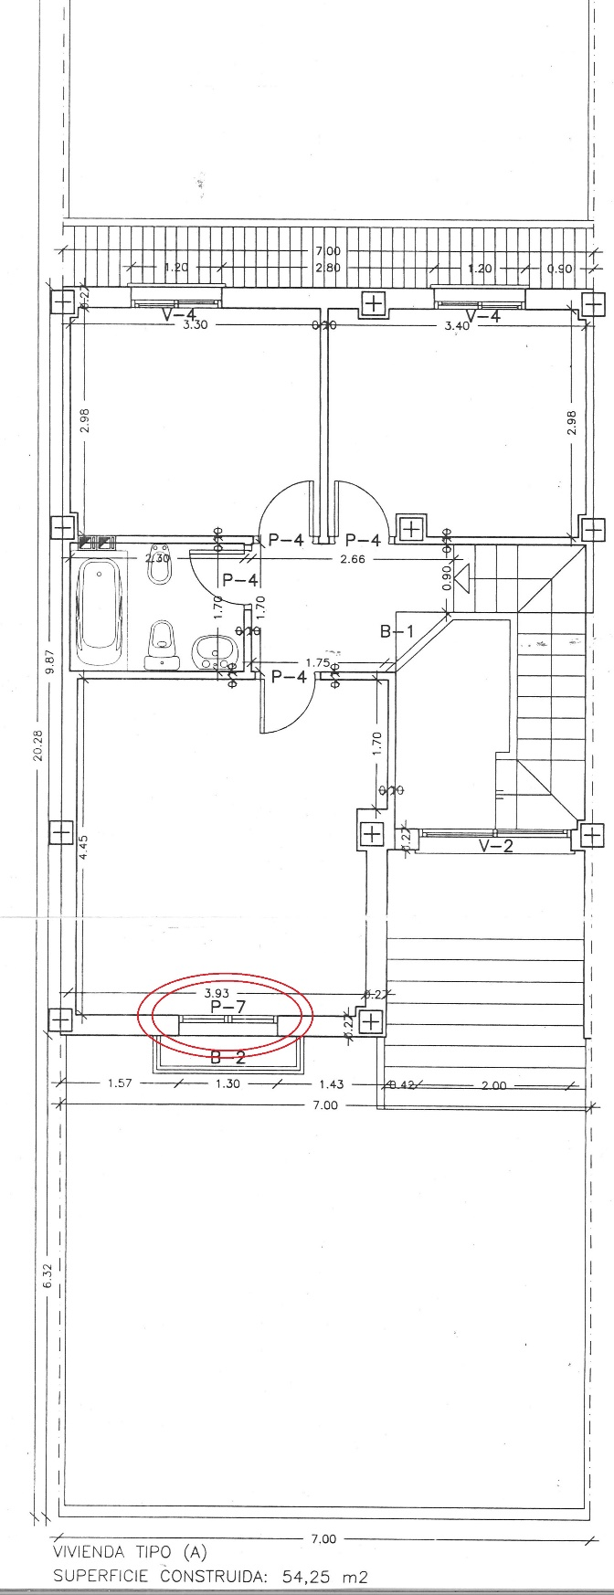 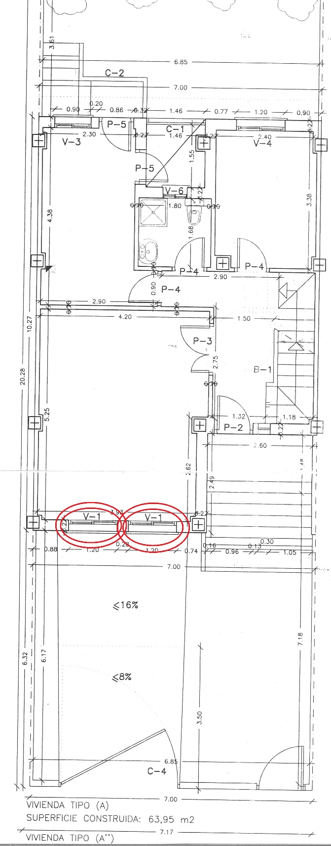

# Reportaje fotográfico

*(preferentemente en color, de los elementos objeto de ayuda antes de la actuación)*

*Entre las fotografías que deberán aportarse del estado previo/inicial están: (dependiendo del caso insertar cuantas imágenes sean necesarias)*

* Generales de la situación del edificio.
* Envolvente térmica. Fotografías generales y en detalle de los elementos de la envolvente térmica sobre los que se vaya/haya actuado en su estado inicial. Las fotografías deberán permitir la comprobación de espesores de aislamiento, detalles constructivos, materiales empleados, características de los acristalamientos (mediante pegatinas identificativas de los vidrios), etc.
* Instalaciones: Fotografías generales y en detalle de las instalaciones y de los equipos en su estado inicial, previo a la actuación.
* Instalación Fotovoltaica o Solar Térmica: Fotografías generales de la ubicación en la que se realizará la actuación siempre en su estado inicial, previo a la actuación.

En *Haga clic aquí para escribir texto.* **,** a *XX de XXXX de XXXX*

Fdo. xxxxxxxx Fdo. xxxxxxxxxxxx

*Titulación*, colegiado nº XXXXXX Conforme, el solicitante

# Documentación que deberá adjuntarse a la memoria

**CEE del estado inicial** (registrado en la Junta de Extremadura o solicitud de registro. se recomienda se realice el registro de CEE telemático).

**CEE del estado reformado**. (en la solicitud sin registrar).

**Presupuesto de honorarios** del técnico (si se desea incorporar al presupuesto subvencionable).

**Calculadora de datos energéticos**. (o los datos energéticos que aparecen en ella)

**Calculadora de datos económicos**. (o los datos económicos que aparecen en ella)

**Certificado o volante de empadronamiento** de los propietarios, usufructuarios o arrendatarios.

**Arrendatarios**: En caso de que el solicitante sea el arrendatario de la vivienda objeto de esta solicitud de ayuda, deberá aportar **contrato de alquiler vigente** y **acuerdo suscrito con el propietario** de la vivienda, en el que este, manifieste que conoce el alcance de las obras a realizar y autoriza al inquilino a la ejecución de las mismas.

**Escritura de constitución de las personas jurídicas**, (solo en caso de empresas) según la normativa que les resulte de aplicación o declaración expresa en su solicitud que se encuentran debidamente constituidas. En el caso de entidades que carezcan de personalidad jurídica propia, con excepción de las comunidades de propietarios, deberán hacer constar expresamente en la solicitud, los compromisos de ejecución asumidos por cada miembro de la agrupación, así como el importe de la subvención a aplicar por cada uno de ellos. En cualquier caso, debe nombrarse representante o apoderado único de la agrupación con poderes bastantes. Sólo será necesaria su aportación si el interesado presta su oposición expresa para que los datos puedan ser consultados por el órgano instructor.

**Escritura de propiedad** (solo si no se autoriza la consulta) que acredite la titularidad real del bien objeto de intervención, nota simple registral o consulta descriptiva y gráfica de los datos catastrales, en caso de no autorizar la consulta al órgano gestor para que obtenga la información necesaria.

**Acuerdo de consentimiento firmado por todos los propietarios**, (propietarios agrupados) con indicación de la composición de la propiedad y porcentaje de participación, en caso de que el bien inmueble objeto de esta solicitud sea propiedad de más de una persona física o sea una entidad que carezca de personalidad jurídica propia.

Acuerdo del destinatario último de las ayudas que le faculte y autorice a actuar como **agente o gestor de la rehabilitación**. (solo cuando proceda)

Acreditación de la **representación de la empresa**, conforme a la normativa específica de aplicación. (REPRESENTANTE LEGAL en caso de persona jurídica (empresas, sociedades…)